ČVUT V PRAZE FAKULTA DOPRAVNÍ 11. ROČNÍK SOUTĚŽĚ
„CENA DĚKANA FAKULTY DOPRAVNÍ“

Vyhlášení výsledků soutěže proběhla na konferenci studentů středních škol-účastníků soutěže, která se konala 22.3.2019 v sídle FD ČVUT Konviktská 20, Praha 1.
Celkem bylo vybráno 7 prací a z toho z naší školy 4 projekty.
Studenti: M. Pospíšil, M. Chlup J. Šimsa – třída DM4
Student M. Starý – DMŽ3
SEZNAM ZASLANÝCH PROJEKTŮ

škola název | hlavní autor | název projektu | téma
Vyšší odborná škola, Střední průmyslová škola automobilní a technická | JUN JAN ING. | Dopravní stavby v Českých Budějovicích | Dopravní stavby
Gymnázium Jura Hronca | Fekete Dominik | Návrh riešenia problematiky cyklistickej infraštruktúry v Bratislave | Dopravní prostředky
VOŠ a SPŠ dopravní, Masná 18, Praha 1 | Pospíšil Marek | Spojení letiště Václava Havla s centrem Prahy | Dopravní stavby
VOŠ a SPŠ dopravní, Masná 18, Praha 1 | Chlup Martin | Rozvoj elektrické trakce v pražské autobusové MHD | Dopravní prostředky
SPŠ Na Třebešíně | Verner, Lukáš | Využití mobilních zařízení při ground handlingu | Automatizace a informatika v dopravě a telekomunikacích
VOŠ a SPŠ dopravní, Masná 18, Praha 1 | Starý Martin | Modernizace železniční trati Velký Osek – Choceň | Dopravní stavby
VOŠ a SPŠ dopravní, Masná 18, Praha 1 | Šimsa, Jakub | Dopravní obslužnost města Kladna | Ekonomika dopravy a telekomunikací

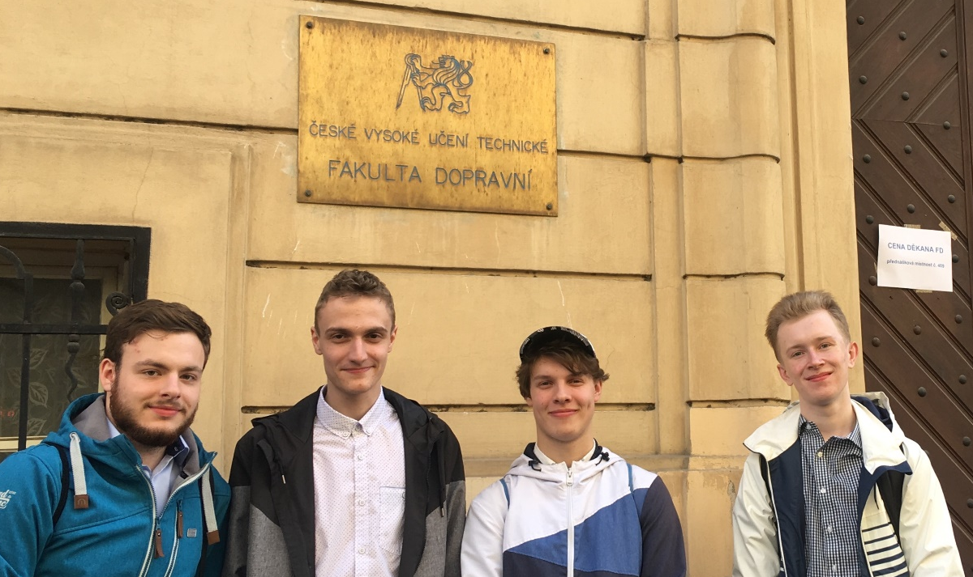

VÝSLEDKY 11.ROČNÍKU

1. místo: Martin Starý

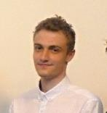
2. místo: Martin Chlup

4. místo: Jakub Šimsa

5. místo: Marek Pospíšil

